ICS 77.120
CCS H 60

团 体 标 准

T/CNIA XXXX—XXXX

有色金属矿井提升机智能控制系统技术规范
Technical specification for mine hoist intelligent control system
in non-ferrous metal mines
（送审稿）

20XX-XX-XX 发布 20XX-XX-XX实施
发 布
中 国 有 色 金 属 工 业 协 会
中 国 有 色 金 属 学 会

前 言

本文件按照GB/T 1.1-2020《标准化工作导则 第1部分：标准化文件的结构和起草规则》的规定起草。
请注意本文件的某些内容可能涉及专利。本文件的发布机构不承担识别专利的责任。
本文件由全国有色金属标准化技术委员会（SAC/TC 243）提出并归口。
本文件起草单位：昆明有色冶金设计研究院股份公司、长沙有色冶金设计研究院股份公司、玉溪大红山矿业有限公司、玉溪矿业有限公司、凉山矿业股份有限公司、云南锡业股份有限公司老厂分公司、云南锡业股份有限公司卡房分公司、东芝三菱电机工业系统（中国）有限公司、昆明科汇电气有限公司。
本文件主要起草人： 傅博、杨安、王夕旭、李超颖、马相松、鄢锋、任勇、谭翔天、邢志华、邵重阳、张坤、骆启亮、吴丰、汤建新、马福刚、郑贵翔、杨志锋、曹永刚、李海涛、邵贤强、唐光毅

有色金属矿井提升机智能控制系统技术规范

1 范围
本文件规定了有色金属矿井提升机智能控制系统的系统构成、主控制系统要求、信息化系统要求、人机交互界面要求、通讯系统要求、音视频系统要求及运维要求。
本文件适用于有色金属矿井提升机智能控制系统的设计、运行和维护。

2 规范性引用文件
下列文件中的内容通过文中的规范性引用而构成本文件必不可少条款。其中，注日期的引用文件，仅该日期对应的版本适用于本文件；不注日期的引用文件，其最新版本（包括所有的修改单）适用于本文件。
GB 16423-2020 金属非金属矿山安全规程
GB 50070-2020 矿山电力设计标准

3 术语和定义
下列术语和定义适用于本文件。

3.1

智能控制系统 intelligent control system
集成信息化、自动控制和通讯等技术，能够实现对矿井提升机的智能化控制和管理的控制系统。

3.2

主控制系统 main control system
直接控制矿井提升机运行的系统。

3.3

通讯系统 communication system
用于提升机各系统之间的数据传输和信息交换的系统。

3.4

智能故障诊断与预测 intelligent fault diagnosis and prediction
通过对矿井提升机的运行数据监测和分析，自动诊断故障原因并分析潜在的故障因素，提供预测性维护建议。

3.5

人机交互界面 human-machine Interface
通过图形化界面、灯光、键盘、鼠标、按钮、按键、遥控、触摸和语音交互等方式，实现对矿井提升机智能控制系统的操作和管理。

3.6

传感器 sensor
指用于检测提升机运行状态及提升机关键部位的机械、电气、液压制动系统，如速度传感器、位移传感器、压力传感器、接近开关、光电开关、温度传感器、振动传感器等。

4 系统构成
矿井提升机智能控制系统由电气传动系统、主控制系统、信息化系统、人机交互界面、通讯系统、传感器、音视频系统等构成，见系统构成见图1。
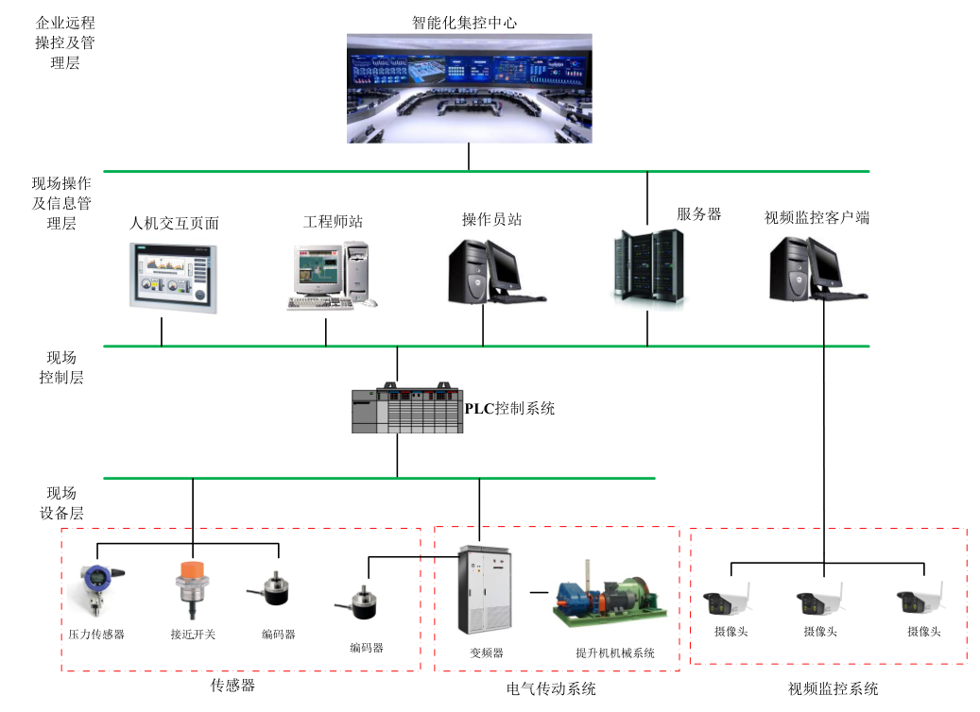
注：以上框图中“企业远程操控及管理层”不在本规范范围内。
图1 矿井提升机智能控制系统构成示意图

5 电气传动系统

5.1 提升机宜采用高可靠交流变频传动系统。

5.2 变频器调速应采用有速度传感器的矢量控制或直接转矩控制。
5.3 变频器应具备智能故障检测、诊断功能，具有支持多种通讯协议的现场控制总线、以太网等通讯接口、通讯模块，能与主控制系统等进行通讯。

5.4 提升机电气传动系统应具备下列功能：
a) 具有能量回馈的四象限运行功能。
b) 能实现零速满转矩。
5.5 斜井及竖井提升机速度及加减速度应符合GB 16423-2020 金属非金属矿山安全规程规定。

H

H

$6$ 主控制系统要求
6.1 主控制系统应能完成提升机全自动、手动、半自动、提人、提物、检修、验绳、过卷回收、应急开车等运行方式控制。
6.2 应采用PLC控制系统，主控制器应满足以下要求：
a) 应采用高速处理器。
b) 应采用大容量存储器。

c) 支持运动控制功能。

d) CPU具有冗余功能。

6.3 具有支持多种通讯协议的现场控制总线、以太网等通讯接口、通讯模块，能与信息系统、传感器、变频器、人机界面等进行通讯。
6.4 主控制系统电源应满足以下要求：
a) 电源应冗余配置。
b) 具备短路保护。
c) 提人罐笼内控制电源。
-应设置罐笼电源管理系统。应与主控制系统进行无线通讯

6.5 主控制系统应按GB 50070-2020和GB 16423-2020的规定设置保护和闭锁。

7 信息化系统要求

7.1
应设置在机房主控制室内。

7.2 硬件应满足以下条件：
a) 主机
应配备高性能的CPU，配置大容量的内存及硬盘，支持多个显示器的显卡，支持高速网络接口。
b) 服务器
应配备高可靠性的服务器，配置大容量的内存，多个热插拔硬盘，支持RAID技术，支持多个网络接口。
c) 交换机
应分别设置监控用交换机、视频交换机。其中监控用交换机应配备高性能的交换机，支持千兆以上网络传输速度，支持VLAN。
d) UPS电源
UPS电源应采用在线式,电池容量应能支持系统连续工作2小时以上。
e) 显示器
应分别配置相互独立的显示器，用于工程师站和操作员站的监测监控。

7.3 主要功能应满足以下条件：
- a)监控
监控功能主要包括以下几个方面：
- -监测
- 能够实时监测提升机的运行状态，包括提升机的位置、速度、电流、温度、振动等参数。
- -控制
应能实现对提升机主控制系统运行方式控制。

- -报警
- 发现异常情况，会立即向提升机操作人员及运维人员发出报警信息，提醒及时处理。

- b)
数据采集
通过主控制系统等采集包括提升机运行参数、电气参数等数据。
- c)
- 数据存储

数据包括提升机的运行、故障信息、工作时间、维护记录等，存储时间不少于半年。数据存储包括主要有以下几个方面：
- -运行数据存储
能够实时存储数据应包括：
提升机的运行数据，包括提升机的速度、位置等；
提升机的电气数据，包括电流、电压、功率等；
提升机机械部分如闸瓦、液压站、润滑站、摇台、安全门、尾绳保护、加间隙、装卸载站等的；
现场传感器数据等。
- -故障信息数据存储
能够记录提升机的故障信息，包括故障内容、故障位置、故障代码、故障时间等。以便后续的故障排查和处理。
- -工作时间数据存储
能够记录提升机的工作时间，包括工作时长、提升矿石或人员数量、工作次数、维护时间、停机时间及原因等。以便后续的工作时间统计和分析。
- -维护记录数据存储
能够记录提升机的维护记录，包括维护类型、维护人员、维护时间等。
- d)
数据分析
通过对矿井提升机的运行状态、运输量、负载、传动系统、主控制系统、传感器等信息进行分析，发现其中的规律和趋势，以提供准确的运行状态、工作状况。

e) 数据应用
-
故障诊断
对提升机各系统的运行数据分析，识别故障类型和原因，并提供相关故障诊断报告。
-设备健康状况预测
对提升机各系统的历史运行数据和实时传感器数据分析，预测设备未来的运行状态和寿命，为后续的维护和保养提供参考。
-能源管理
对提升机运行电耗数据分析，预测未来一段时间内的能源需求和消耗情况。
-维护及维护计划优化
发现故障，运维人员可以通过远程方式进行维护和处理，避免因为距离等原因造成的延误。对提升机各系统的历史运行数据和实时传感器数据分析，生成设备维护时间表和维修计划，并根据实时运行状态进行优化和调整。
- -人员安全预警
- 集成可穿戴设备和现场摄像头数据，监测矿工的身体健康和工作状态，并提供实时预警和报告。
-排班
- 与企业生产管理系统联动，进行生产及检修排班。

8 人机交互界面要求

- 8.1 控制操作显示：
- 提升机操作人员应能完成提升机主控制系统运行方式控制操作。人机界面显示运行状态及参数显示包括：
- a) 提升系统全貌图，主要包括提升系统图、制动系统图、电气控制原理图、提升系统技术特征、卷筒、天轮、润滑系统、制动系统、提升容器、钢丝绳、机房、硐室、装卸载系统、岗位责任制和操作规程等。
- b) 提升系统参数，如电机型号、卷扬机型号、钢丝绳直径、提升高度、提升速度、电压、电流、温度、压力、深度值、控制方式、传动型号、制动站型号等。
c) 主电气回路（驱动系统）系统构成及参数图、制动闸系统图及其参数，包括电机参数、电气传动方式、最大设定加、减速度、传动参数、制动站参数。
- d) 安全回路详图及其状态，包括制动系统原理图、工作压力、控制逻辑等。
e) 各中段详图及状态与参数，包括中段标高、信号、中段操车设施参数及控制方式等。
- f) 运行速度图、电流曲线、制动闸压力曲线、标高曲线。

- 8.2 故障诊断结果显示：应
- 包括故障内容、故障位置、故障代码、故障时间等，并提供相关故障诊断报告。
8.3 历史数据查询：

应能对提升机历史运行数据进行查询，也包括维护记录、故障诊断报告、设备健康状况等。

- 8.4 报警及处理显示：
- 当提升机出现异常状态或故障时，应发出警报并提供对应的警报处理方法。
8.5 用户管理：
支持对不同用户进行权限管理，各级人员只能访问他们所需的特定功能区域。

9 通讯系统要求
为实现智能控制，应确保通讯系统的可靠性、实时性、安全性。主控制系统网络、音视频监控网络、对讲系统网络应相对独立。如条件不允许可将视频及对讲系统网络合并。
9.1 信息系统、主控制系统、电气系统、传感器、远程监控中心应采用高效、稳定的通讯，应预留足够带宽承载可能出现的峰值系统数据。同时根据通信结点间距离合理的选择双绞线或者光纤作为传输介质。也可以采用WIFI、5G等通讯方式。
9.2 为提高通讯系统的可靠性，通讯模块、交换机等通讯设备应冗余设置。
9.3 通讯系统整体构架宜采用混合结构灵活组织通信链路，并满足以下要求：
a) 机房、中段信号室内，这类设备相对集中位置内的设备宜采用以控制器为中心的星型结构，以达到容易管理维护、配置灵活、方便故障检测与隔离、网络延迟时间较小、传输误差较低的目的。
b) 机房、中段信号室之间的网络连接宜采用环状结构，通过管理型交换机形成环网，提供网络冗余性。
c) 机房信息系统与远程监控中心应采用点对点结构。

9.4 提升容器内可采用无线系统提供通讯链路，

对于采用以太网的通信系统，各中段及罐笼内宜配置WLAN无线路由器，井筒内宜采用指向性天线，将无线电能量集中于井道内，以最大化设备效率，增大通信距离及信号稳定性。

10 音视频系统要求
10.1 视频监控的主要位置及功能应满足以下要求：
a) 应在提升机房设置摄像头，用于监控提升机主机工作状态，具备设备运行异常及人员进入设备运行危险区域的AI识别功能，实现与提升机控制联动及报警提示。
b) 应在提升机操作室设置摄像头，用于监控操作人员，具备操作员状态及手动操作模式操作员离岗的AI识别功能，实现与提升机控制联动及报警提示。
c) 应在井口和各中段马头门处设置摄像头，用于监控井口设备工作状，具备人员进入危险区域的AI识别功能，实现与提升机控制联动及报警提示。
d) 应在候罐硐室设置摄像头，用于监控乘罐人员状态，上下罐笼乘罐区域具备人员劳保用品穿戴的AI识别功能，实现及时报警提示。

e) 应在提人罐笼内设置摄像头，用于监控罐笼内状态，具备罐笼内乘罐人数的AI识别功能，超限值后自动报警提示，并与提升机控制联动。
f) 宜在天轮或导向轮、尾绳等位置设置摄像头，具备工作状态AI识别功能，并与提升机控制联动。
10.2 视频监控摄像头宜采用数字星光级，宜具备边缘计算能力，不低于400万像素。
10.3 传输距离不超过100米可采用双绞线，超过100米应采用光纤作为传输介质。

11 其它（运维要求）？

参考文献

[1] 《有色金属行业智能矿山建设指南》（文号）

____________________________

